

A LA MESA DE LAS CORTES DE ARAGÓN:

Alberto Izquierdo Vicente, Portavoz de la Agrupación Parlamentaria del Partido Aragonés (Grupo Mixto), de acuerdo con lo establecido en el artículo 259 y siguientes del Reglamento de las Cortes de Aragón, formula a la Consejera de Presidencia, Economía y Justicia del Gobierno de Aragón, la siguiente Pregunta sobre la reversión de los saltos hidroeléctricos en Aragón para su respuesta oral ante el Pleno de la Cámara.

EXPOSICIÓN DE MOTIVOS

En vista de la aprobación de la Proposición no de Ley núm. 123/23-XI del Partido Aragonés el pasado 30 de noviembre de 2023.

PREGUNTA

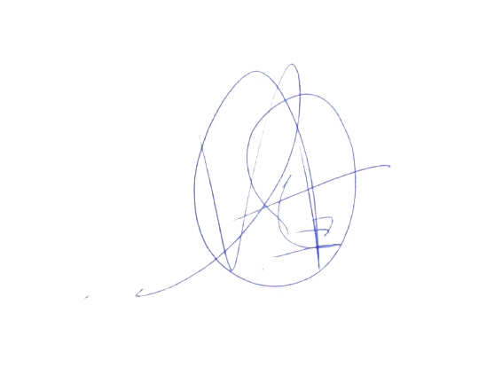
¿Qué acciones ha llevado a cabo su departamento para el cumplimiento del acuerdo alcanzado en estás Cortes el pasado 30 de noviembre de 2023?

El Portavoz
Alberto Izquierdo Vicente

En Zaragoza, a 5 de mayo de 2025

